**Coffee GIFT & Restaurant คอฟฟี่กิ๊ฟ&เรสเตอร์รองส์**

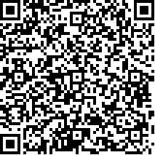

Table1

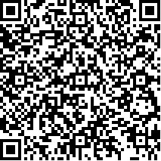

Table2